Vue-eslint整合

## 安装eslint插件依赖

在vue ui中选中项目安装eslint插件

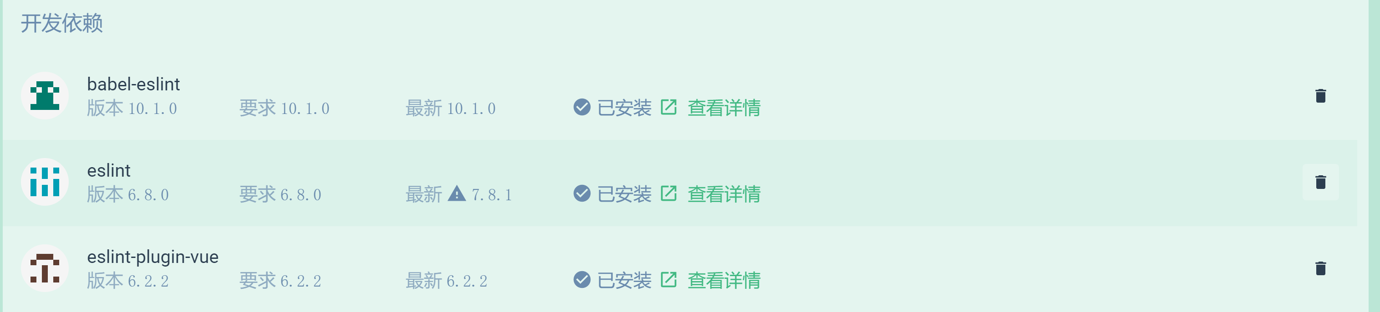

安装成功后查看package.json中存在依赖项eslint

同样操作添加babel-eslint,eslint-plugin-vue开发依赖

## 配置eslint

在项目配置中配置需要校验的项

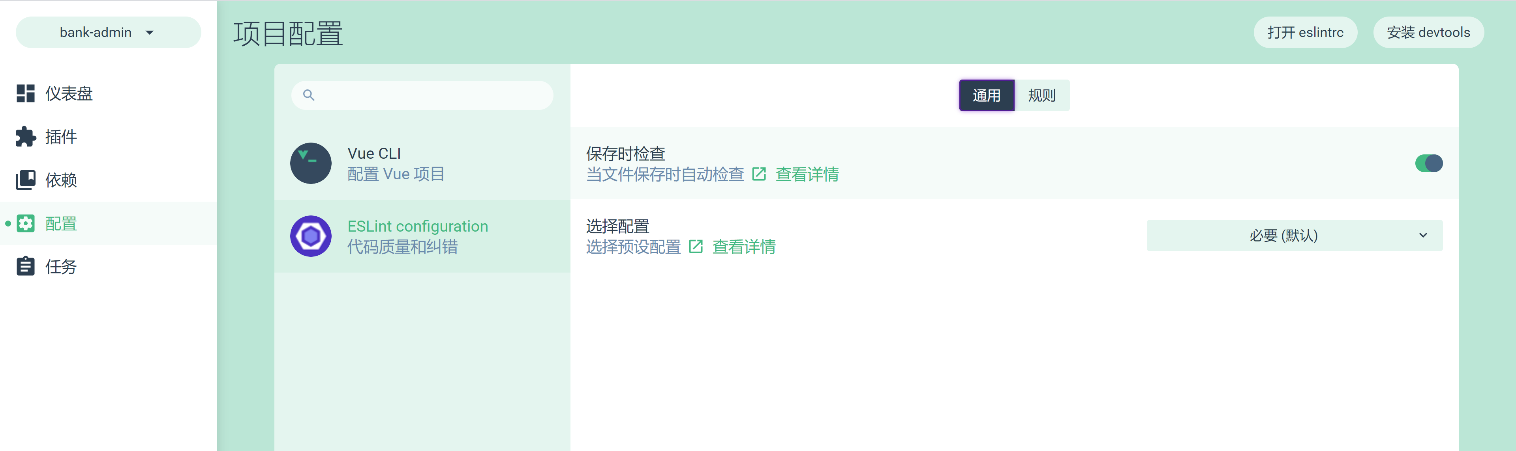

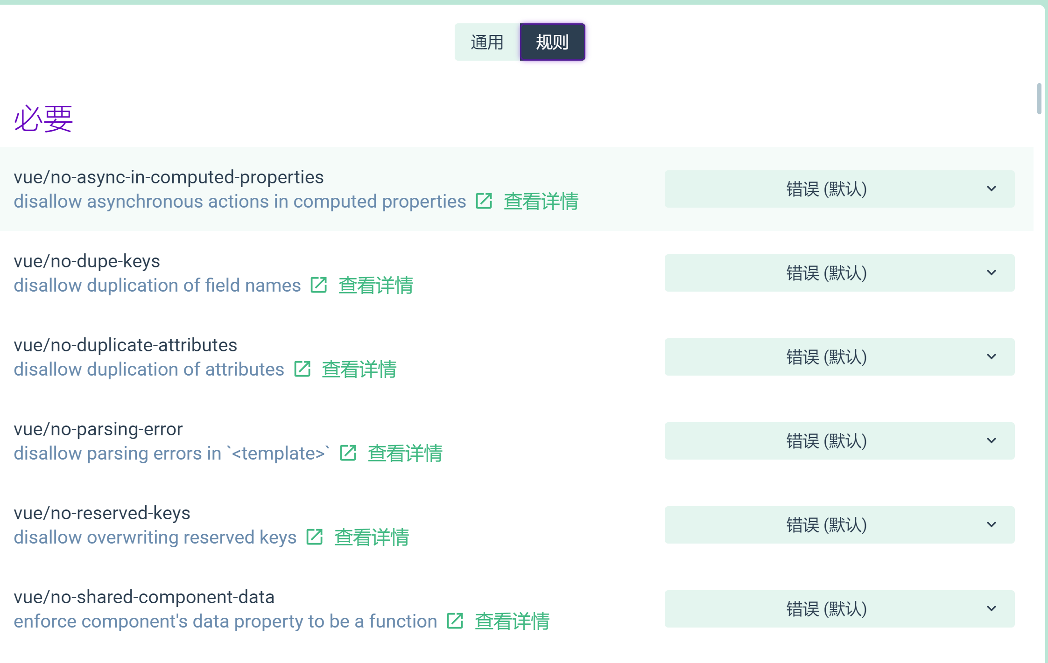

在.eslintrc.js中查看相关配置

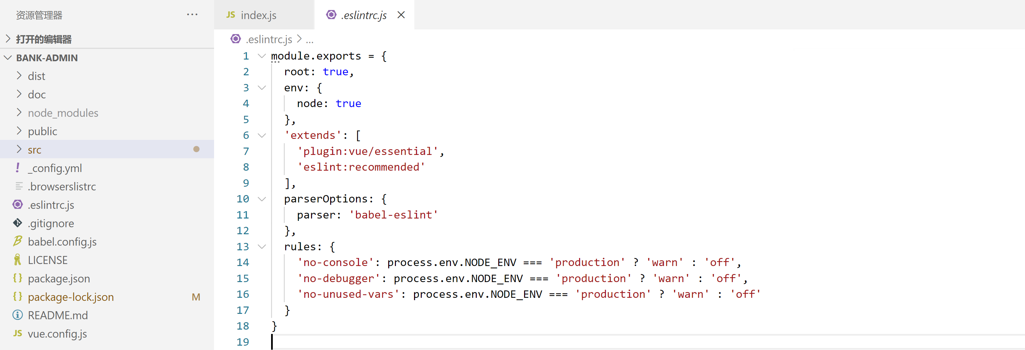

Rules为配置的规则